附件1：
进港航道疏浚施工范围位置图
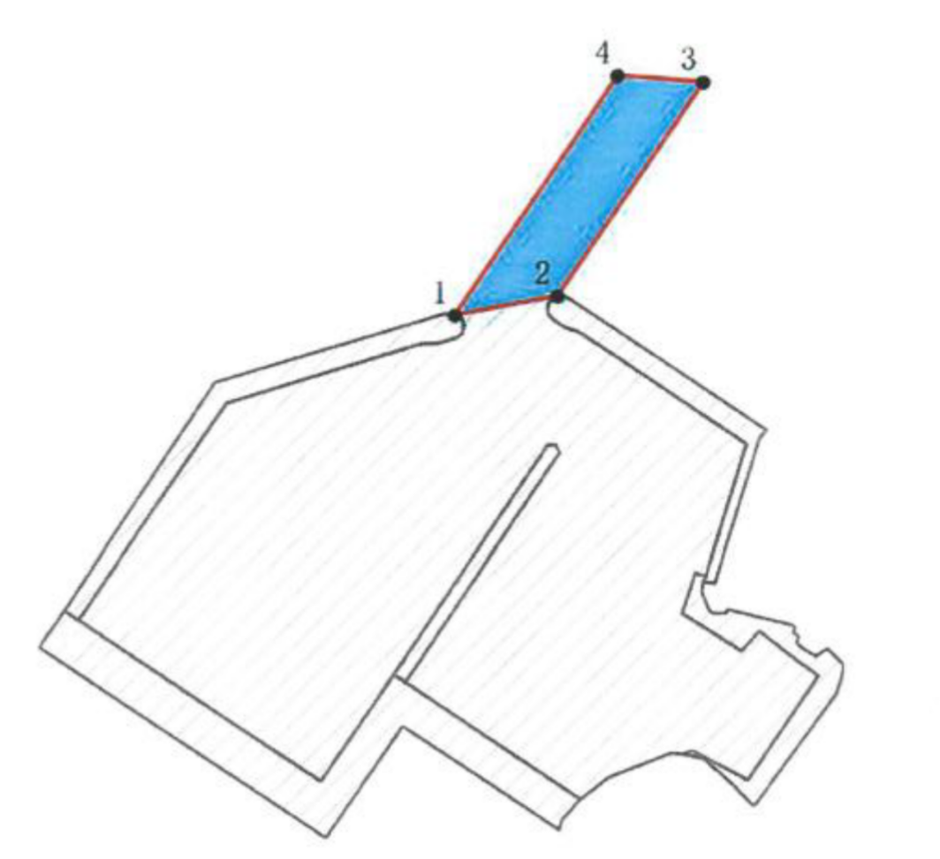

进港航道疏浚施工范围边界点坐标表
点号 | 东经 | 北纬
1 | 119° 41' 24.313" | 26° 01' 49.915"
2 | 119°41' 29.132" | 26°01'50.707"
3 | 119°41'35.908" | 26°01'59.950"
4 | 119°41' 31.875" | 26°02' 00.212"

附件2
港池疏浚范围位置图
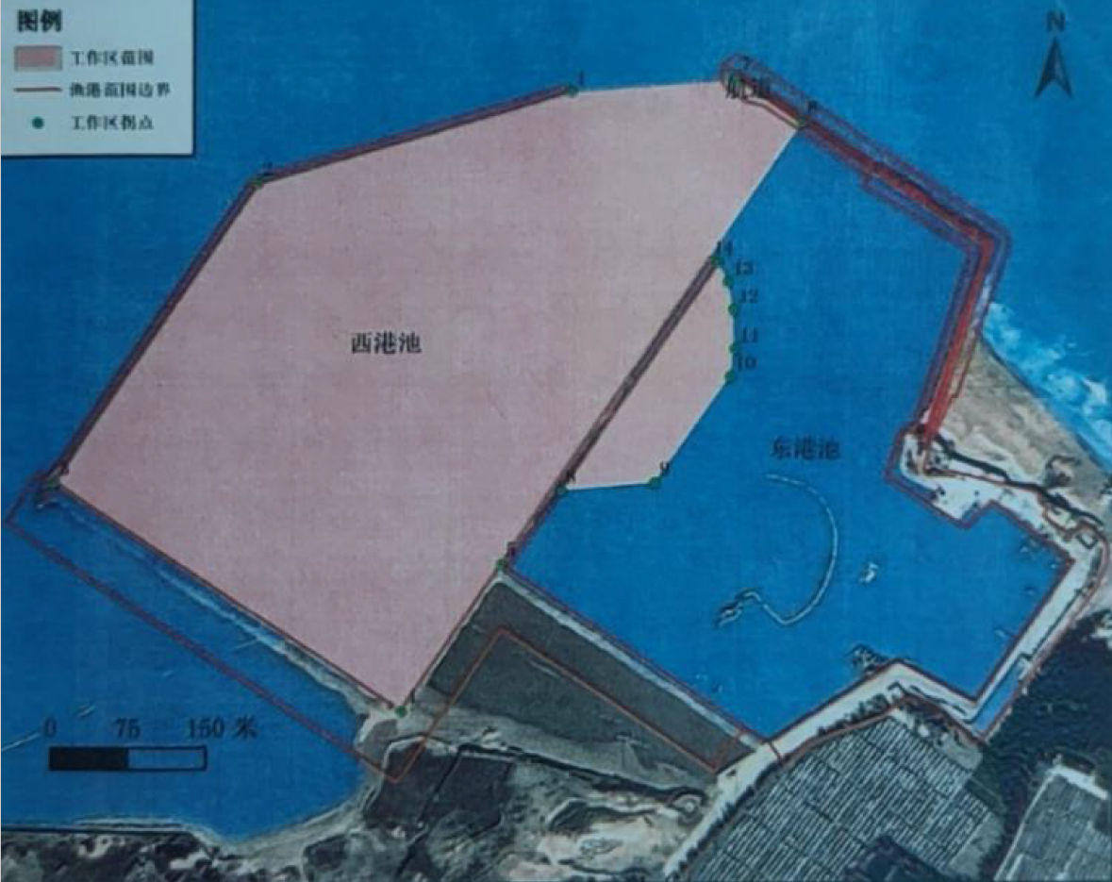

港池疏浚范围边界点坐标表
位置 | 点号 | 东经 | 北纬
西  港  池 | 1 | 119°41'24.112" | 26°1'49.282"
西  港  池 | 2 | 119°41'13.374" | 26°1'46.347"
西  港  池 | 3 | 119°41'6.453"| | 26°1'36.909"
西  港  池 | 4 | 119°41'18.454" | 26°1'29.696"
西  港  池 | 5 | 119°41'21.846" | 26°1'34.331"
西  港  池 | 6 | 119°41'32.077" | 26°1'48.312"
西  港  池 | 7 | 119°41'29.810" | 26°1'49.701"
东  港  池 | 8 | 119°41'23.911"| | |26°1'36.653"
东  港  池 | 9 | 119°41'27.166" | 26°1'36.918"
东  港  池 | 10 | 119°41'29.738" | 26°1'40.290"
东  港  池 | 11 | 119°41'29.892" | 26°1'41.184"
东  港  池 | 12 | 119°41'29.832" | 26°1'42.422"
东  港  池 | 13 | 119°41'29.630"| | 26°1'43.298"
东  港  池 | 14 | 119°41'29.286" | 26°1'43.909"

